**ΒΑΣΙΚΕΣ ΓΕΩΜΕΤΡΙΚΕΣ ΕΝΝΟΙΕΣ**

**Τάξη Α΄**

**1)** Να αντιστοιχίσετε:

|  |  |  |
| --- | --- | --- |
| Α στήλη | Β στήλη |  |
| α)  β)  γ)  δ)  ε) | i) Πλήρης γωνία  ii) Οξεία γωνία  iii) Αμβλεία γωνία  iv) Παραπληρωματικές γωνίες    v) Συμπληρωματικές γωνίες  vi) Μη κυρτή γωνία | α) →…..    β) →…..  γ) →….  .  δ) →….  ε) →…. |

(Β 2,5)

**2)** Να συμπληρώσετε:

α) Διχοτόμος γωνίας είναι………………………………………………………………………

………………………………………………………………………………………………….

β) Κάθετες ευθείες είναι…………………………………………………………………………..

…………………………………………………………………………………………………….

(Β 1)

**3)**  Στο διπλανό σχήμα ΑΒ ΓΔ. Να γράψετε:

A α) Μία οξεία γωνία:

Ε

β) Μία αμβλεία γωνία:

γ) Μία ορθή γωνία:

Δ

Γ

δ) Δύο συμπληρωματικές γωνίες:

Ο

ε) Δύο παραπληρωματικές γωνίες: στ) Δύο κατακορυφήν γωνίες:

Ζ

Β ζ) Δύο εφεξής γωνίες: (Β3,5)

**4)** Να χαρακτηρίσετε με ΟΡΘΟ ή ΛΑΘΟΣ τις πιο κάτω προτάσεις:

α) Η ημιευθεία έχει αρχή και τέλος …………

β) Από ένα σημείο περνούν άπειρες ευθείες ……………..

γ) Η παραπληρωματική μιας οξείας γωνίας είναι αμβλεία γωνία……………

δ) Δύο γωνίες με κοινή κορυφή ονομάζονται κατακορυφήν……………… (Β 1)

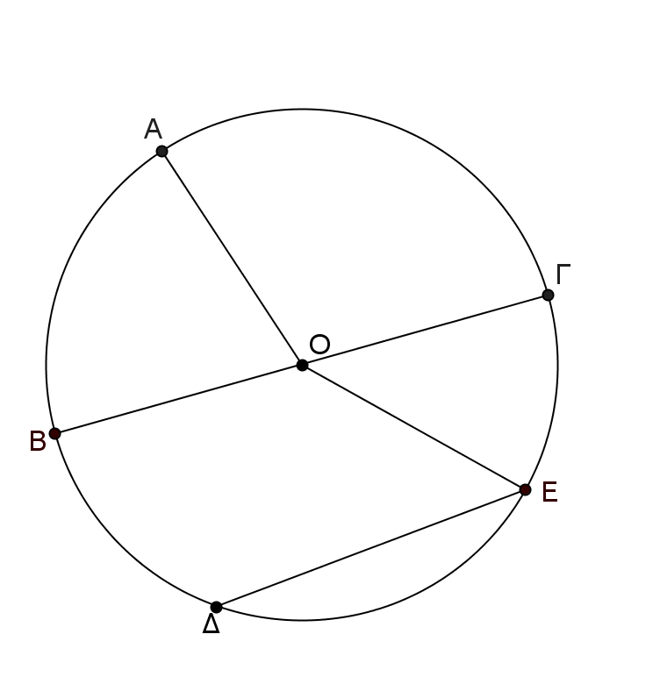**5)** Nα γράψετε δίπλα από κάθε ευθύγραμμο τμήμα τον κατάλληλο χαρακτηρισμό

επιλέγοντας από (ακτίνα , διάμετρος, χορδή).

ΟΑ………………

ΒΓ……………….

ΔΕ………………

ΟΕ………………

(Β 1)

**6)** α) Δύο γωνίες είναι παραπληρωματικές και η μία είναι τετραπλάσια της άλλης.

Να βρείτε τις δύο γωνίες (Να λυθεί με εξίσωση).

(Β1,75)

----------------------------------------------------------------------------------------------------------------------------

β) Στο σχήμα  και η είναι ευθεία γωνία. Να υπολογίσετε την τιμή των χ και y.

(Δικαιολογήστε τις απαντήσεις σας.)

A

Δ

Γ

40o

2χ

Ζ

(Β2,5)

y+20

Η

B

**7)** Στο πιο κάτω σχήμα, ΖΟΑΒ , ΟΕ διχοτόμος της,και η γωνία ΔΟΓ

είναι ευθεία γωνία. Να βρείτε τις γωνίες ΕΟΓ, ΔΟΖ και ΔΟΕ.

(Δικαιολογήστε τις απαντήσεις σας)

Γ

Ε

Ο

Α

Β

Δ

Ζ

(Β 3)

**8)** Δίνεται κύκλος (Κ,R) και το μέτρο του τόξου ΖΒ είναι 80ο. Να υπολογίσετε την τιμή του χ,

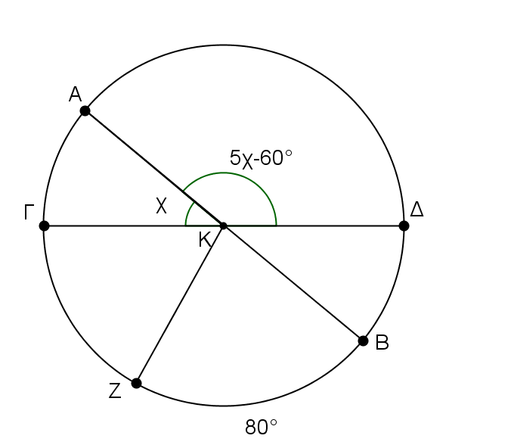 ****το μέτρο του τόξου ΒΕΔ και την επίκεντρη γωνία ΓΚΖ. (Δικαιολογήστε τις απαντήσεις σας)

Ε

.

(Β3,25)

**9)** Να φέρετε την απόσταση του σημείου Α από την ευθεία ε

Α ε